МИНИСТЕРСТВО ОБРАЗОВАНИЯ И НАУКИ РОССИЙСКОЙ ФЕДЕРАЦИИ ГОСУДАРСТВЕННОЕ БЮДЖЕТНОЕ ОБРАЗОВАТЕЛЬНОЕ УЧРЕЖДАНИЕ

ВЫСШЕГО ПРОФЕССИОНАЛЬНОГО ОБРАЗОВАНИЯ

«Московский государственный технический университет имени Н.Э. Баумана»

(МГТУ им. Н.Э. Баумана)

ФАКУЛЬТЕТ ФУНДАМЕНТАЛЬНЫЕ НАУКИ

КАФЕДРА

«ВЫЧИСЛИТЕЛЬНАЯ МАТЕМАТИКА И МАТЕМАТИЧЕСКАЯ ФИЗИКА»

Направление: **Математика и компьютерные науки**

Дисциплина: Теория вероятностей и математическая статистика

Домашнее задание №1

«Погрешности при решении СЛАУ»

*Группа*: ФН11-52Б

Вариант №8

Студент: Зеликова В.И.

Преподаватель: Облакова Т.В.

Оценка:

Москва 2022

**Задача 1**. Первоначальная обработка статистических данных

По данной выборке

1. Найдите крайние члены вариационного ряда и размах выборки

2. Осуществите группировку данных (количество интервалов находим по правилу Стерджеса)

3. По сгруппированным данным постройте гистограмму относительных частот

4. Вычислите выборочное среднее и выборочную дисперсию.

5. По виду гистограммы определите возможный закон распределения, оцените параметры этого закона по методу моментов, постройте совмещенные графики гистограммы и плотности предполагаемого закона

6. Найдите эмпирическую функцию распределения и постройте совмещенные графики эмпирической и теоретической функций распределения

**Исходные данные**:

|  |  |  |  |  |  |  |  |  |  |
| --- | --- | --- | --- | --- | --- | --- | --- | --- | --- |
| 0.415 | 0.42 | 0.12 | 0.506 | 1.074 | 0.532 | 0.016 | 0.025 | 0.434 | 0.387 |
| 0.448 | 0.263 | 0.069 | 1.107 | 1.052 | 0.246 | 0.443 | 0.234 | 0.064 | 0.387 |
| 0.097 | 0.478 | 0.135 | 0.066 | 1.259 | 0.381 | 0.011 | 0.128 | 4.673e-3 | 0.088 |
| 0.142 | 1.029 | 0.204 | 0.279 | 0.107 | 0.187 | 0.056 | 0.56 | 0.512 | 0.07 |
| 0.024 | 0.215 | 0.253 | 2.073 | 0.119 | 0.215 | 0.056 | 0.512 | 0.407 | 0.55 |
| 0.085 | 0.043 | 0.055 | 0.595 | 0.565 | 0.128 | 0.171 | 0.065 | 0.391 | 0.052 |
| 0.313 | 0.108 | 0.041 | 0.065 | 0.201 | 0.255 | 0.122 | 0.5 | 0.735 | 0.036 |
| 0.228 | 0.38 | 0.255 | 0.117 | 0.319 | 0.086 | 0.362 | 0.328 | 0.33 | 0.075 |
| 0.604 | 0.207 | 0.202 | 0.127 | 0.06 | 0.127 | 0.262 | 0.119 | 0.066 | 0.464 |
| 0.025 | 0.323 | 0.137 | 0.831 | 0.46 | 0.606 | 0.054 | 0.417 | 0.101 | 0.284 |
| 0.915 | 0.283 | 0.143 | 0.038 | 0.078 | 0.673 | 0.218 | 0.312 | 0.367 | 1.008 |
| 0.067 | 1.118 | 0.603 | 0.563 | 1.246 | 0.108 | 0.124 | 0.156 | 0.951 | 0.94 |

Обработаем эти данные в среде MATHCAD

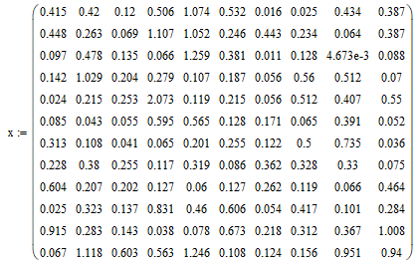

1. Находим крайние члены вариационного ряда и размах выборки

Размер выборки:

Крайние члены вариационного ряда:

Размах выборки:

2. Находим число интервалов группировки

По формуле Стёрджесса число интервалов:

3. Осуществляем группировку и строим гистограмму относительных частот

Ширина интервальной группировки:

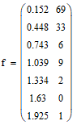

Для построения гистограммы воспользуемся встроенными функциями:

Эмпирические вероятности (относительные частоты):

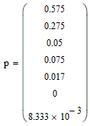

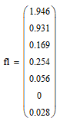Высоты столбцов гистограммы (плотности относительной частоты):





Координаты середин интервалов группировки:

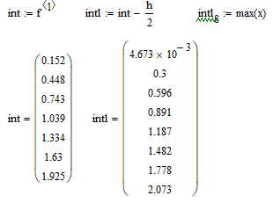

Гистограмма:

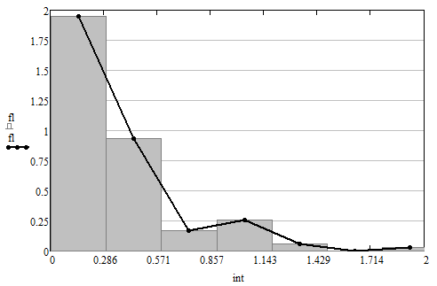

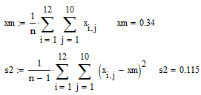4. Находим выборочные характеристики:

Выборочное среднее:

Выборочная дисперсия:

5. Определяем возможный закон распределения

По виду гистограммы заключаем, что распределение эмпирических частот похоже на показательный закон.

Для оценки значения этого параметра воспользуемся методом моментов. Для экспоненциального распределения выполнено следующее соотношение: $$Mξ=\int_{-∞}^{∞}{xp_{ξ}(x)dx}=\int_{0}^{∞}{xλe^{-λx}dx}=\frac{1}{λ}$$

$$Mξ=xm→λ=\frac{1}{xm}=2.937$$

Строим совмещенные графики теоретической плотности и гистограммы относительных частот:

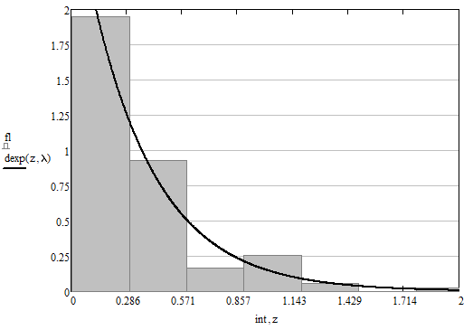

6. Построение эмпирической функции распределения

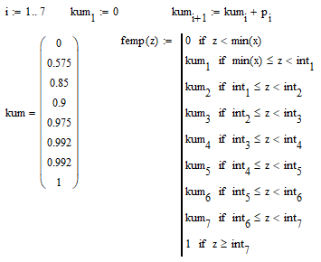

График совмещенных эмпирической и теоретической функций распределений:

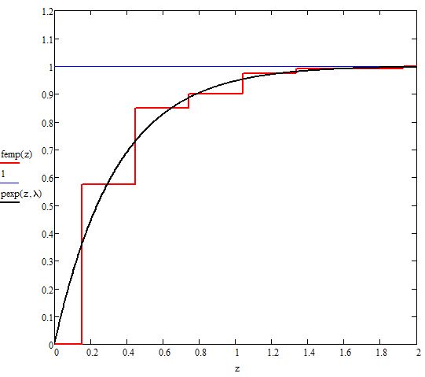

**Вывод**: Была проведена первоначальная обработка статистических данных с помощью встроенных функций в среды MATHCAD. Для заданной выборки была проведена группировка данных и составлен интервальный вариационный ряд. Были построены гистограмма и полигон относительных частот. Были вычислены выборочное среднее, дисперсия и накопленных частот, была составлена эмпирическая функция распределения. По виду получившейся гистограммы было сделано заключение, что распределение выборки подчиняется экспоненциальному закону. Была вычислена по методу моментов оценка соответствующего параметра распределения λ=2.937